婴幼儿托育服务与管理开设课程（2024级三年制大专班）
 | 第一学期 |  | 第二学期 |  | 第三学期 |  | 第四学期
 | 课程名称 | 周课时 | 课程名称 | 周课时 | 课程名称 | 周课时 | 课程名称 | 周课时
1 | 思想道德与法治 | 3 | 毛泽东思想和中国特色社会主义理论体系概论 | 2 | 形势与政策 | 讲座 | 形势与政策 | 讲座
2 | 大学生心理健康 | 1 | 大学英语 | 2 | 大学体育 | 2 | 大学体育 | 2
3 | 普通话 | 2 | 大学语文 | 2 | 创新创业 | 讲座 | 钢琴基础 | 2
4 | 大学英语 | 2 | 形势与政策 | 讲座 | 美术与手工基础 | 2 | 舞蹈基础 | 2
5 | 计算机基础 | 4 | 大学体育 | 2 | 钢琴基础 | 2 | 婴幼儿亲子活动设计与指导 | 4
6 | 大学体育 | 2 | 民族团结进步教育 | 1 | 舞蹈基础 | 2 | 婴幼儿行为观察与记录（核心） | 4
7 | 形势与政策 | 讲座 | 婴幼儿伤害预防与处理(核心) | 4 | 婴幼儿认知发展与教育 | 2 | 托育服务人员职业道德规范与政策法规 | 2
8 | 习近平新时代中国特色社会主义思想 | 1 | 习近平新时代中国特色社会主义思想 | 2 | 婴幼儿回应性照料（核心） | 4 | 托育机构运营与管理（核心） | 4
8 | 中共党史 | 1 | 婴幼儿动作发展与教育 | 2 | 婴幼儿游戏理论与指导（核心） | 4 | 婴幼儿情感与社会性发展教育 | 2
9 | 婴幼儿营养与膳食管理（基础） | 4 | 婴幼儿语言发展与教育 | 2 | 婴幼儿照护 | 4 | 家园共育（核心） | 4
10 | 婴幼儿心理与发展（基础） | 4 | 儿科护理学（核心） | 4 | 蒙台梭利教学法 | 2 | 托育机构环境创设 | 2
11 | 婴幼儿早期教育概论 | 4 | 美术与手工基础 | 2 | 奥尔夫音乐 | 2
12 | 婴幼儿生理基础(基础 ) | 4 | 奥尔夫音乐 | 2
13
合计 |  | 32（4门） |  | 27（4门） |  | 28（6门） |  | 28（7门）
婴幼儿托育服务与管理开设课程（2023级三年制大专班）
 | 第五学期（实习） |  | 第六学期（实习）
 | 课程名称 | 周课时 | 课程名称 | 周课时 | 课程名称 | 周课时 | 课程名称 | 周课时
1
2
3
4
5
6
7
8
9
10
11
12
13
合计

1.婴幼儿生理基础 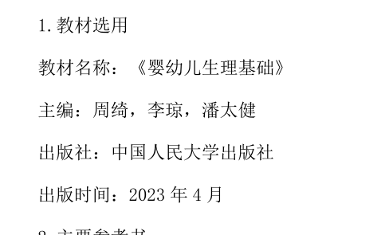

- 婴幼儿回应性照料 中国人口出版社 李立新、龚长兰
- 婴幼儿行为观察与记录 缺教材
- 婴幼儿伤害预防与处理 中国人口出版社 蒋争艳等
- 婴幼儿常见疾病识别与预防（儿科护理学）
- 家园共育 缺教材
- 托育机构管理实务 中国人口出版社 马梅

基础课
婴幼儿营养与喂养 （婴幼儿营养与膳食管理）北师大出版社 李海芸
婴幼儿健康评估与指导 中国人民大学出版社 王宁
托育机构组织管理导论（待定）
婴幼儿学习与发展1. 0-3岁婴幼儿认知发展与教育 复旦大学 王明晖
- 0-3岁婴幼儿语言发展与教育 同济大学 柴宏科
- 欠感统、情感

北师大出版社、复旦大学出版社、中国人民大学出版社、中国人口出版社、华东师大出版社、西南师范大学出版社

